Список используемых сокращений

МКА – малый космический аппарат;

БД – база данных.

ВВЕДЕНИЕ

Swagger UI — это проект с открытым исходным кодом. Swagger UI — это набор инструментов, которые помогают описывать API. Благодаря ему пользователи и машины лучше понимают возможности REST API без доступа к коду. Пользовательский интерфейс Swagger позволяет любому визуализировать ресурсы API и взаимодействовать с ними без какой-либо логики реализации. С помощью Swagger можно быстро создать документацию и отправить ее другим разработчикам или клиентам.

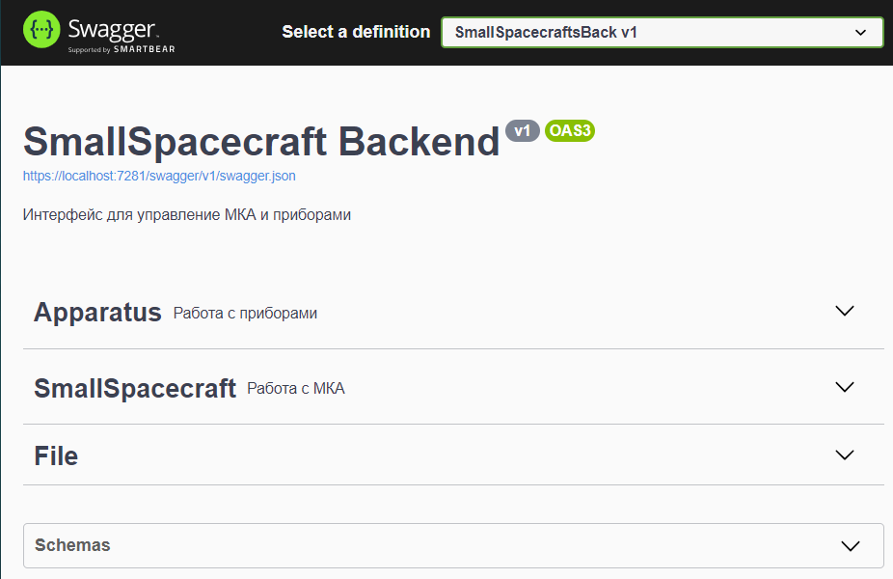

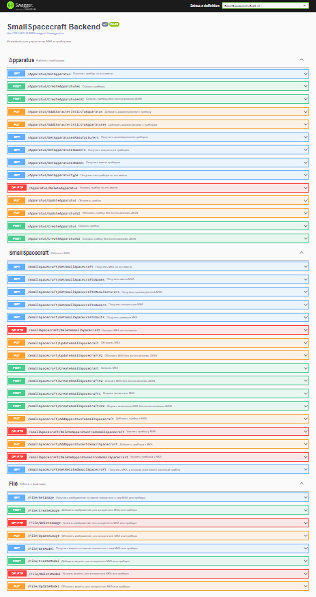

В данной работе методы работы с данными разделены на четыре вида:

* Создание – POST,
* Обновление – PUT,
* Получение – GET,
* Удаление – DELETE.

Методы, которые позволяют взаимодействовать с базой данных MongoDB, а именно создавать (POST), обновлять (PUT) и удалять (DELETE) данные требуют ввести Логин пользователя: «AdminVeter» и Пароль пользователя: «VeterAdmin».

Написать про json.

ОСНОВНАЯ ЧАСТЬ

1. Работа с приборами (Apparatus).

СОЗДАНИЕ (POST):

* 1. Создать приборы (CreateApparatuses).



Для начала взаимодействия с методом раскройте его, далее нажмите кнопку «Try it out», после поля ввода станут активными, далее необходимо ввести Логин пользователя и Пароль пользователя. Описываемый метод создан для массового создания приборов и их добавления в БД. Для того, чтобы создать приборы в БД необходимо ввести данные в виде Json в соответствующее окно, после нажать на кнопку «Execute». После успешного добавления новых приборов в БД отобразится код 200.

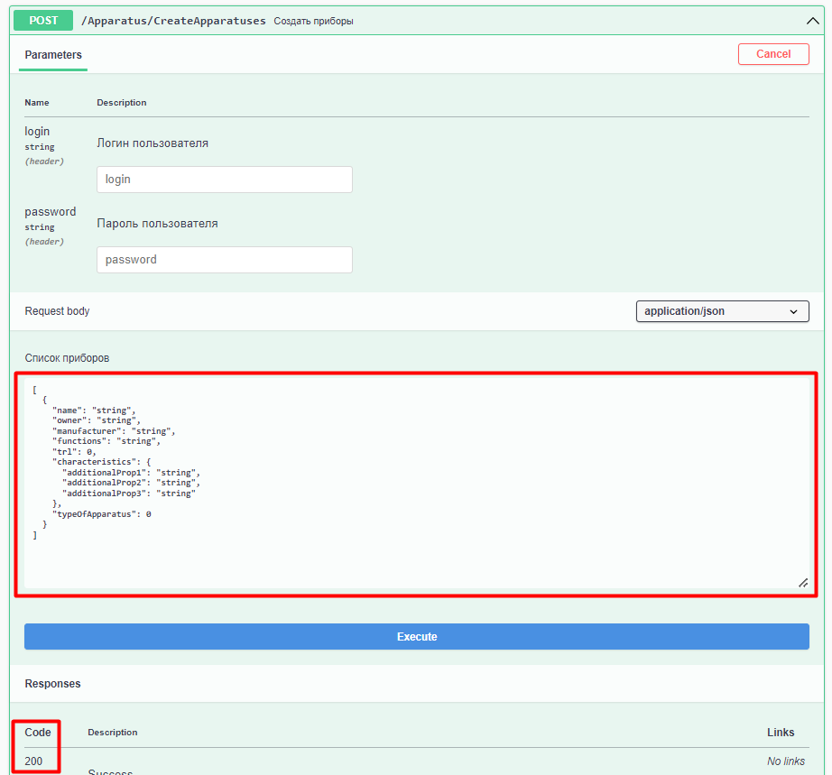

Для завершения работы с методом нажмите на кнопку «Cancel», которая находится сверху и подсвечивается красным, далее сверните метод.

* 1. Создать приборы без использования JSON (CreateApparatusesV2).



Для начала взаимодействия с методом раскройте его, далее нажмите кнопку «Try it out», после поля ввода станут активными, далее необходимо ввести Логин пользователя и Пароль пользователя. Описываемый метод создан для массового создания приборов и их записи в БД без использования Json записи. Для начала заполнения необходимых полей нажмите кнопку «Add string item», после, в появившемся окне, введите соответствующие данные. Поля, помечены как *requlred являются обязательными для заполнения. После заполнения всех необходимых полей и информации, для добавления в БД нажмите на кнопку «Execute». После успешного добавления новых приборов ниже отобразиться код 200.

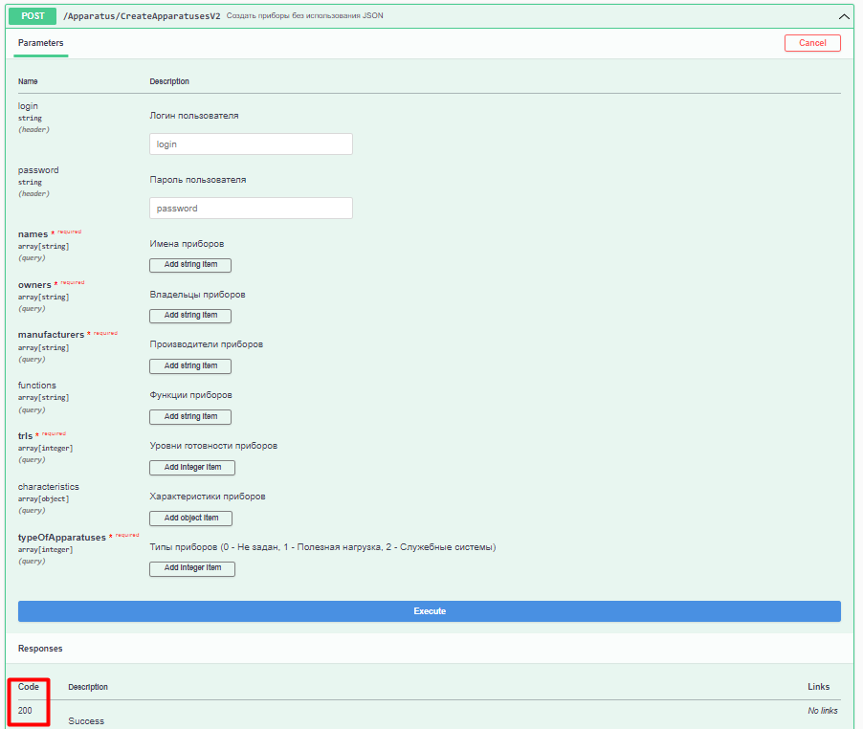

Для завершения работы с данным методом нажмите на кнопку «Cancel», которая находится сверху и подсвечивается красным, далее сверните метод.

* 1. Создать прибор (CreateApparatus).



Для начала взаимодействия с методом раскройте его, далее нажмите кнопку «Try it out», после поля ввода станут активными, далее необходимо ввести Логин пользователя и Пароль пользователя. Описываемый метод создан для создания и описания одной единицы прибора и его добавления в БД. Для того, чтобы создать прибор в БД необходимо ввести данные в виде Json в соответствующее окно, после нажать на кнопку «Execute». После успешного добавления нового прибора в БД отобразится код 200.

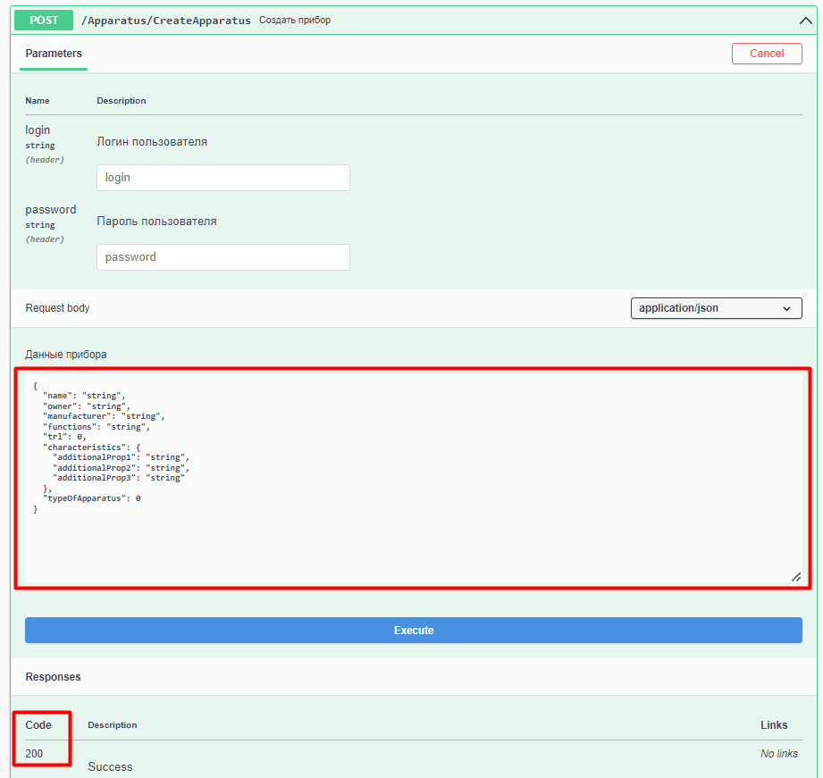

Для завершения работы с данным методом нажмите на кнопку «Cancel», которая находится сверху и подсвечивается красным, далее сверните метод.

* 1. Создать прибор без использования JSON (CreateApparatusV2).



Для начала взаимодействия с методом раскройте его, далее нажмите кнопку «Try it out», после поля ввода станут активными, далее необходимо ввести Логин пользователя и Пароль пользователя. Описываемый метод создан для единичного создания прибора и его описания в БД без использования Json записи. Поля, помечены как *requlred являются обязательными для заполнения. После заполнения всех необходимых полей и информации, для добавления в БД нажмите на кнопку «Execute». После успешного добавления нового прибора в БД, ниже отобразится код 200.

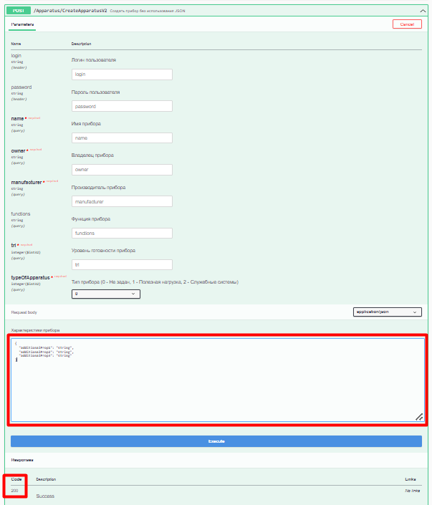

Следует учитывать заполнение поля «Характеристики прибора». В данном поле автоматически задаются данные по умолчанию Json вида. 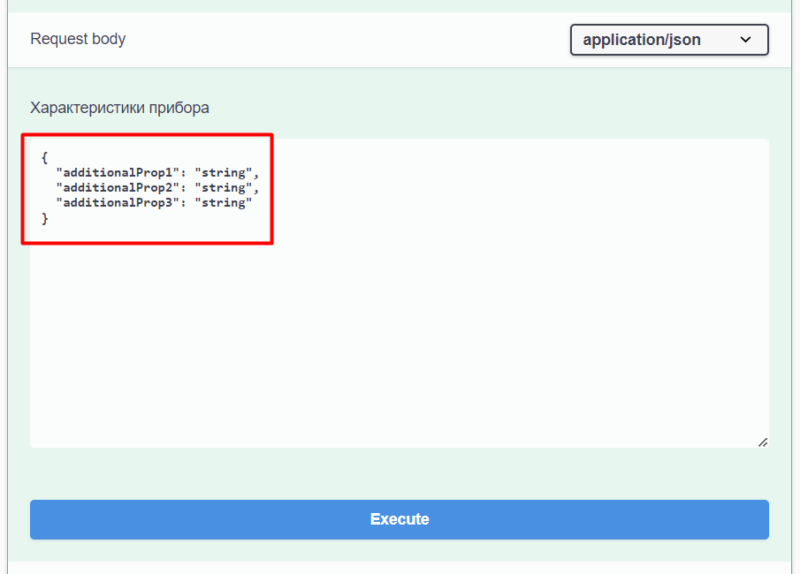

Если при использовании описываемого метода администратору не известны «Характеристики прибора», то данные по умолчанию Json вида следует удалить до добавления нового прибора в БД, то есть до нажатия кнопки «Execute», в ином случае в БД запишутся некорректные данные поля «Характеристики прибора».

Для завершения работы с данным методом нажмите на кнопку «Cancel», которая находится сверху и подсвечивается красным, далее сверните метод.

ПОЛУЧИТЬ (GET)

* 1. Получить прибор по его имени (GetApparatus).



Для начала взаимодействия с методом раскройте его, далее нажмите кнопку «Try it out», поле ввода станет активным. Введите в поле ввода полное название искомого прибора в виде: «Имя_прибора$производитель, владелец». После нажмите кнопку «Execute». В случае успешного выполнения описываемого метода, ниже отобразится код 200 и будет выдана вся хранимая в БД информация по заданному прибору в виде Json списка.

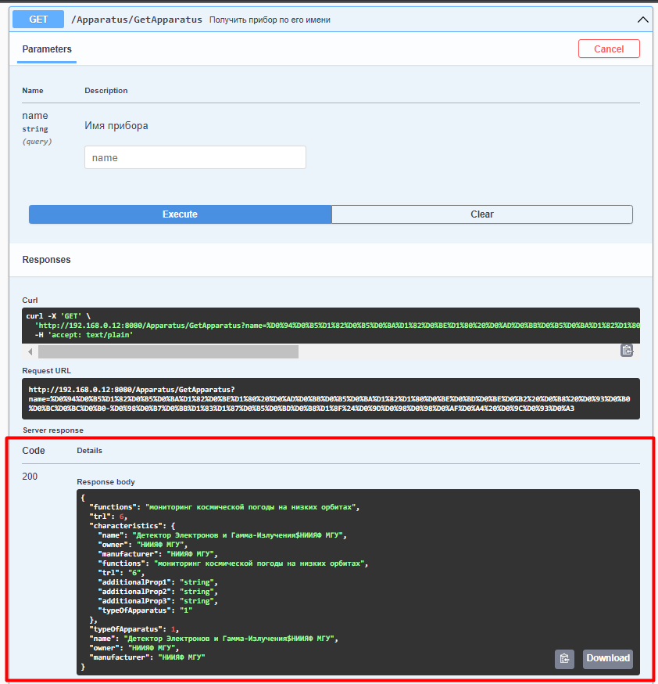

Для завершения работы с данным методом нажмите на кнопку «Cancel», которая находится сверху и подсвечивается красным, далее сверните метод.

* 1. Получить производителей приборов (GetApparatusesManufacturers).



Для начала взаимодействия с методом раскройте его, далее нажмите кнопку «Try it out». Описываемый метод позволяет получить список вида Json всех производителей приборов, которые хранятся в БД. Для получения данного списка необходимо инициализировать работу метода нажатием на кнопку «Execute». В случае успешного выполнения описываемого метода, ниже отобразится код 200 и будет выдана вся хранимая в БД информация в рамках работы данного метода.

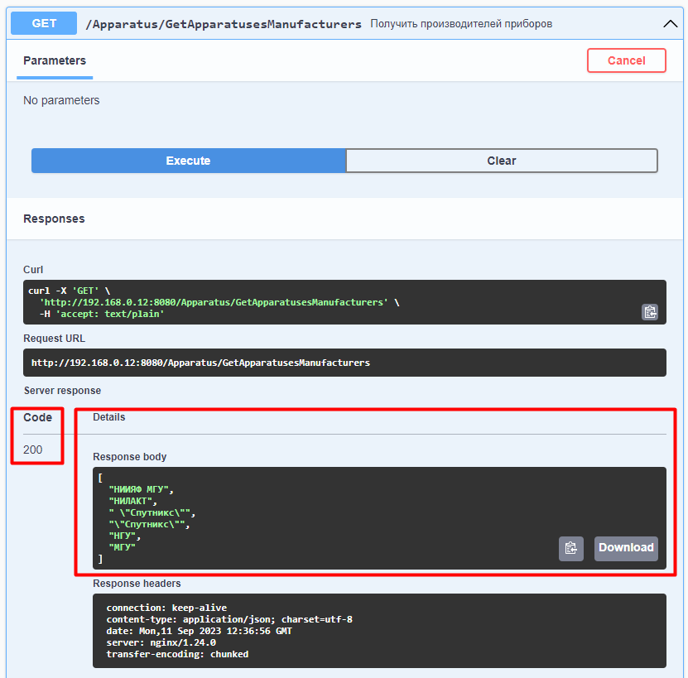

Для завершения работы с данным методом нажмите на кнопку «Cancel», которая находится сверху и подсвечивается красным, далее сверните метод.

* 1. Получить владельцев приборов (GetApparatusesOwners).



Для начала взаимодействия с методом раскройте его, далее нажмите кнопку «Try it out». Описываемый метод позволяет получить список вида Json всех владельцев приборов, которые хранятся в БД. Для получения данного списка необходимо инициализировать работу метода нажатием на кнопку «Execute». В случае успешного выполнения описываемого метода, ниже отобразится код 200 и будет выдана вся хранимая в БД информация в рамках работы данного метода.

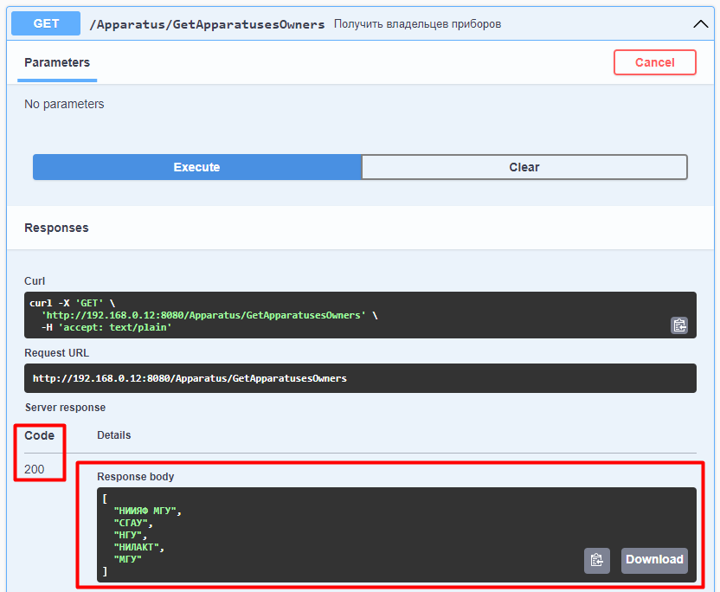

Для завершения работы с данным методом нажмите на кнопку «Cancel», которая находится сверху и подсвечивается красным, далее сверните метод.

* 1. Получить имена приборов (GetApparatusesNames).



Для начала взаимодействия с методом раскройте его, далее нажмите кнопку «Try it out», поля ввода станут активным. Описываемый метод позволяет получить все приборы, которые хранятся в БД в формате Json, при этом функционал метода предусматривает возможность фильтрации поиска конкретного прибора.

Если осуществляется поиск конкретного прибора, необходимо произвести фильтрацию и заполнить соответствующие поля ввода, для получения полного списка приборов, которые хранятся в БД фильтрация не производится.

Для инициализации начала работы метода необходимо нажать на кнопку «Execute». В случае успешного выполнения описываемого метода, ниже отобразится код 200 и будет выдана вся хранимая в БД информация в рамках работы данного метода.

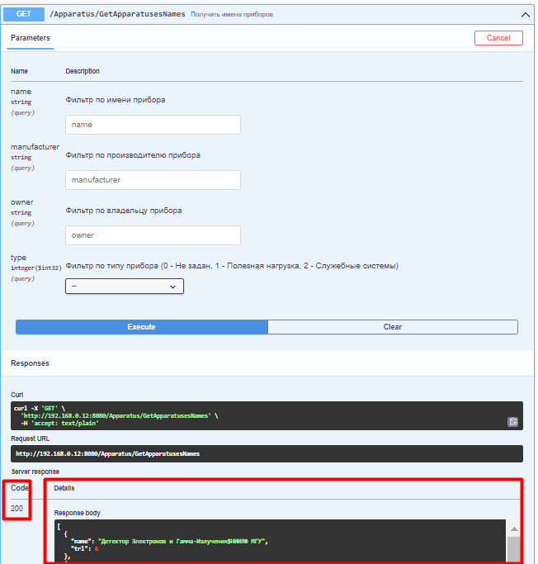

Для завершения работы с данным методом нажмите на кнопку «Cancel», которая находится сверху и подсвечивается красным, далее сверните метод.

* 1. Получить тип прибора по его имени (GetApparatusType).



Для начала взаимодействия с методом раскройте его, далее нажмите кнопку «Try it out», поля ввода станут активным. Описываемый метод позволяет получить тип прибора (служебные системы или полезная нарузка) по имени прибора, для этого необходимо ввести в поле ввода название конкретного прибора в виде «Название_прибора$производитель, владелец». Для инициализации начала работы метода необходимо нажать на кнопку «Execute». В случае успешного выполнения описываемого метода, ниже отобразится код 200 и будет выдана вся хранимая в БД информация в рамках работы данного метода.

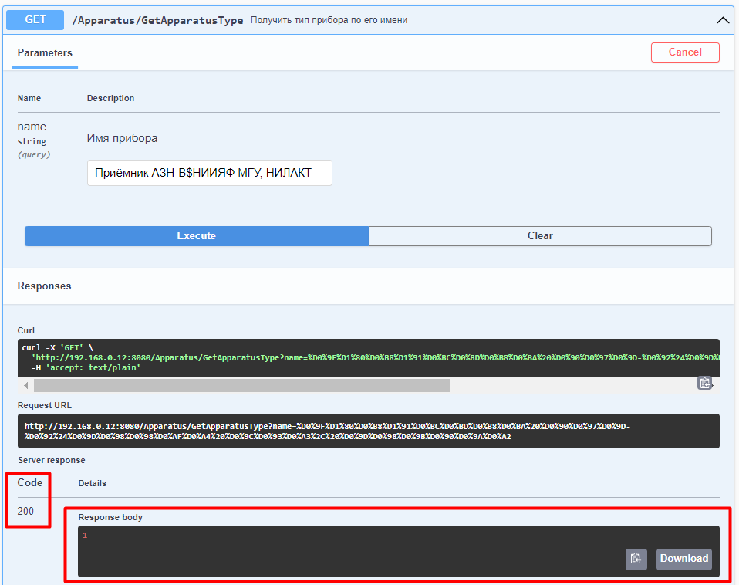

Для завершения работы с данным методом нажмите на кнопку «Cancel», которая находится сверху и подсвечивается красным, далее сверните метод.

ОБНОВИТЬ (PUT)

* 1. Добавить характеристики к прибору (AddCharacteristicsToApparatus).



Для начала взаимодействия с методом раскройте его, далее нажмите кнопку «Try it out», после поля ввода станут активными, далее необходимо ввести Логин пользователя и Пароль пользователя. Описываемый метод позволяет задать конкретному прибору его характеристики. Вводить данные в поле ввода необходимо в формате Json, при этом необходимо обязательно задать имя прибора, которому добавляются характеристики.

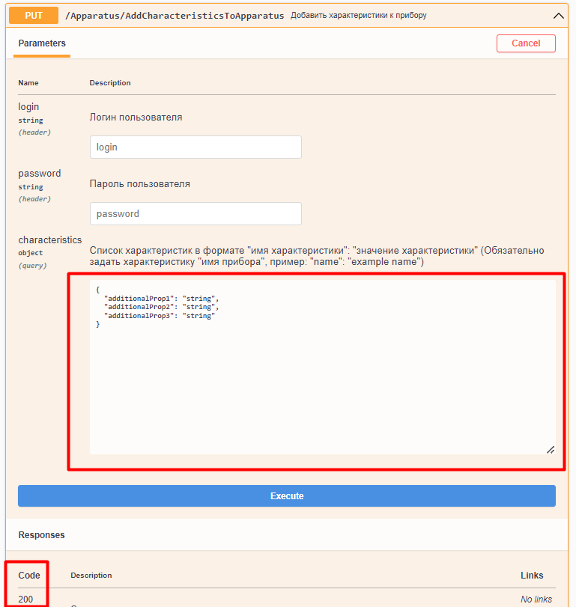

Для инициализации начала работы метода необходимо нажать на кнопку «Execute». В случае успешного выполнения описываемого метода, ниже отобразится код 200.

Для завершения работы с данным методом нажмите на кнопку «Cancel», которая находится сверху и подсвечивается красным, далее сверните метод.

* 1. Добавить характеристики к приборам (AddCharacteristicsToApparatuses).



Для начала взаимодействия с методом раскройте его, далее нажмите кнопку «Try it out», после поля ввода станут активными, далее необходимо ввести Логин пользователя и Пароль пользователя. Описываемый метод позволяет задать множеству приборов их характеристики. Вводить данные в поле ввода необходимо в формате Json, при этом необходимо обязательно задать имя каждого прибора, к которому добавляются соответствующие характеристики. Для начала ввода соответствующей информации необходимо активировать поле ввода, активация осуществляется путем нажатия на кнопку «Add object item». Для каждого списка характеристик требуется свое, отдельное поле ввода.

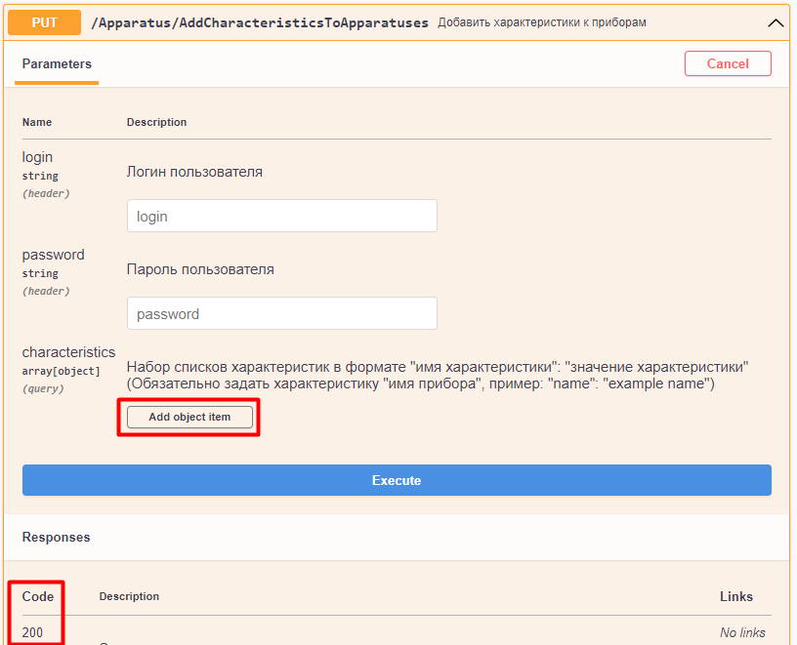

Для инициализации начала работы метода необходимо нажать на кнопку «Execute». В случае успешного выполнения описываемого метода, ниже отобразится код 200.

Для завершения работы с данным методом нажмите на кнопку «Cancel», которая находится сверху и подсвечивается красным, далее сверните метод.

* 1. Обновить прибор (UpdateApparatus).



Для начала взаимодействия с методом раскройте его, далее нажмите кнопку «Try it out», после поля ввода станут активными, далее необходимо ввести Логин пользователя и Пароль пользователя. Описываемый метод позволяет обновлять информацию о приборах, которая хранятся в БД. Вводить данные в поле ввода необходимо в формате Json. Такие поля как: имя прибора, владелец, производитель, УГТ (TRL), тип прибора (typeOfApparatus) являются обязательными.

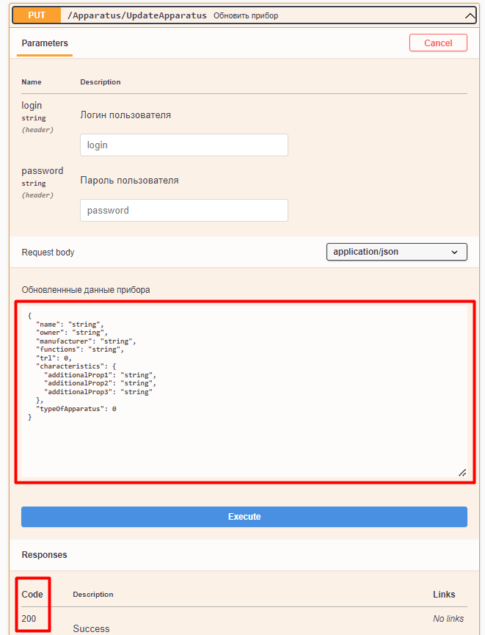

Для инициализации начала работы метода необходимо нажать на кнопку «Execute». В случае успешного выполнения описываемого метода, ниже отобразится код 200.

Для завершения работы с данным методом нажмите на кнопку «Cancel», которая находится сверху и подсвечивается красным, далее сверните метод.

* 1. Обновить прибор без использования JSON (UpdateApparatusV2).



Для начала взаимодействия с методом раскройте его, далее нажмите кнопку «Try it out», после поля ввода станут активными, далее необходимо ввести Логин пользователя и Пароль пользователя. Описываемый метод позволяет обновлять информацию о приборах, которая хранятся в БД. Поля ввода с обозначением *required являются обязательными для заполнения. Поле «Характеристики прибора» необходимо вводить в Json формате ({“название_характеристики”:“значение_характеритики”, “название_характеристики_1”: “значение_характеритики_1”}).

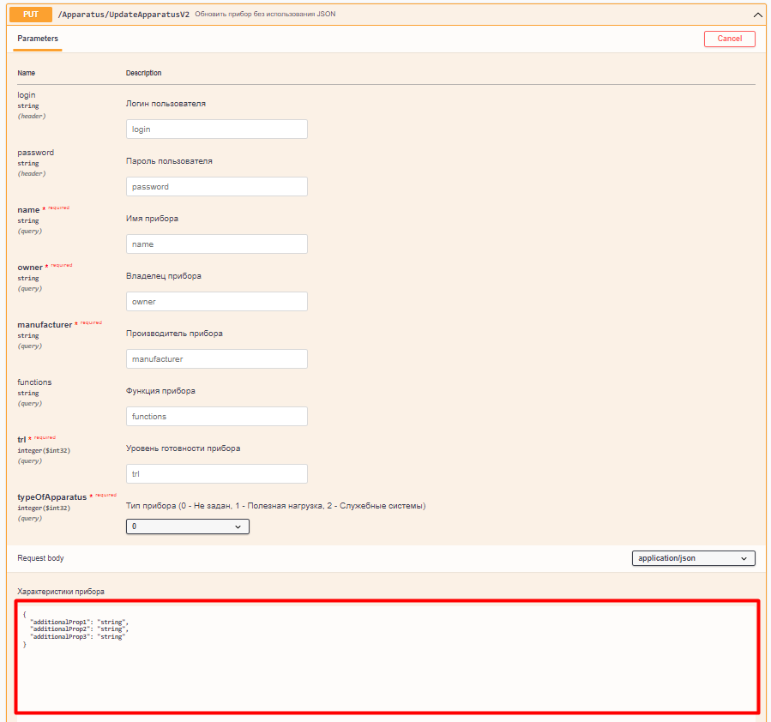

Для инициализации начала работы метода необходимо нажать на кнопку «Execute». В случае успешного выполнения описываемого метода, ниже отобразится код 200.

Для завершения работы с данным методом нажмите на кнопку «Cancel», которая находится сверху и подсвечивается красным, далее сверните метод.

УДАЛИТЬ (DELETE)

* 1. Удалить прибор по его имени (DeleteApparatus).



Для начала взаимодействия с методом раскройте его, далее нажмите кнопку «Try it out», после поля ввода станут активными, далее необходимо ввести Логин пользователя и Пароль пользователя. Описываемый метод позволяет удалить конкретный прибор из БД. Для удаления необходимо ввести в поле ввода имя прибора в виде «Название_прибора$производитель, владелец».

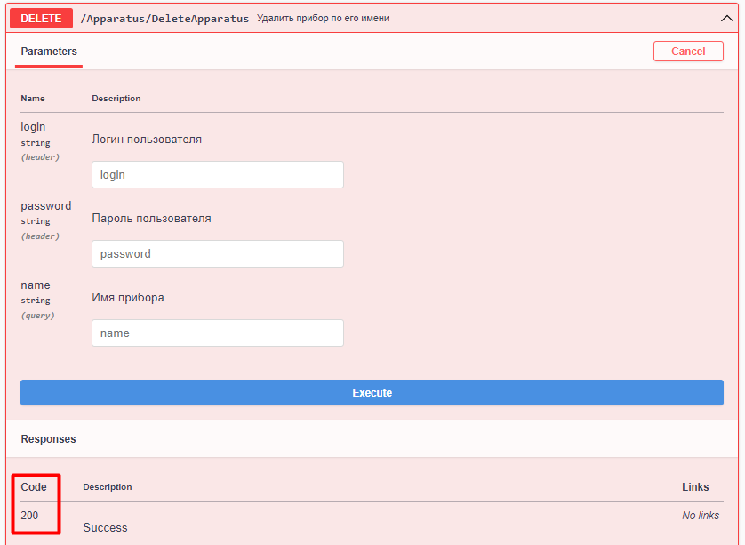

Для инициализации начала работы метода необходимо нажать на кнопку «Execute». В случае успешного выполнения описываемого метода, ниже отобразится код 200.

Для завершения работы с данным методом нажмите на кнопку «Cancel», которая находится сверху и подсвечивается красным, далее сверните метод.

1. Работа с МКА (SmallSpacecraft).

СОЗДАНИЕ (POST)

2.1. Создать МКА (CreateSmallSpacecraft).



Для начала взаимодействия с методом раскройте его, далее нажмите кнопку «Try it out», после поля ввода станут активными, далее необходимо ввести Логин пользователя и Пароль пользователя. Описываемый метод создан для создания и описания одной единицы МКА и его добавления в БД. Для того, чтобы создать МКА необходимо ввести данные в виде Json в соответствующее окно, после нажать на кнопку «Execute». После успешного добавления нового МКА в БД отобразится код 200.

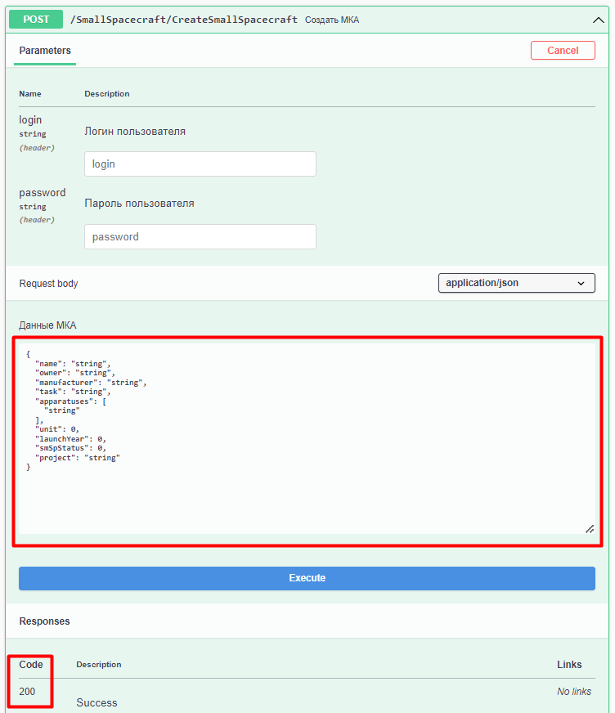

Для завершения работы с данным методом нажмите на кнопку «Cancel», которая находится сверху и подсвечивается красным, далее сверните метод.

2.2. Создать МКА без использования JSON (CreateSmallSpacecraftV2).



Для начала взаимодействия с методом раскройте его, далее нажмите кнопку «Try it out», после поля ввода станут активными, далее необходимо ввести Логин пользователя и Пароль пользователя. Описываемый метод создан для единичного создания МКА и его описания в БД без использования Json записи. Поля, помечены как *requlred, являются обязательными для заполнения. Для добавления приборов к описываемому МКА необходимо нажать на кнопку «Add string item», при этом следует учитывать, что добавление прибора к МКА возможно только в том случае, когда добавляемый прибор уже существует в БД. Заполните все необходимые поля, для добавления в БД нового МКА нажмите на кнопку «Execute». После успешного добавления нового МКА в БД, ниже отобразится код 200.

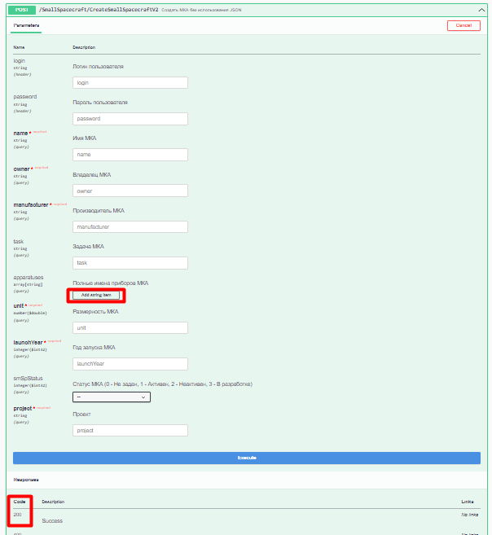

Для завершения работы с данным методом нажмите на кнопку «Cancel», которая находится сверху и подсвечивается красным, далее сверните метод.

2.3. Создать множество МКА (CreateSmallSpacecrafts).



Для начала взаимодействия с методом раскройте его, далее нажмите кнопку «Try it out», после поля ввода станут активными, далее необходимо ввести Логин пользователя и Пароль пользователя. Описываемый метод создан для массового создания МКА и их добавления в БД. Для того, чтобы создать МКА необходимо ввести данные в виде Json в соответствующее окно, после нажать на кнопку «Execute». После успешного добавления новых МКА в БД отобразится код 200.

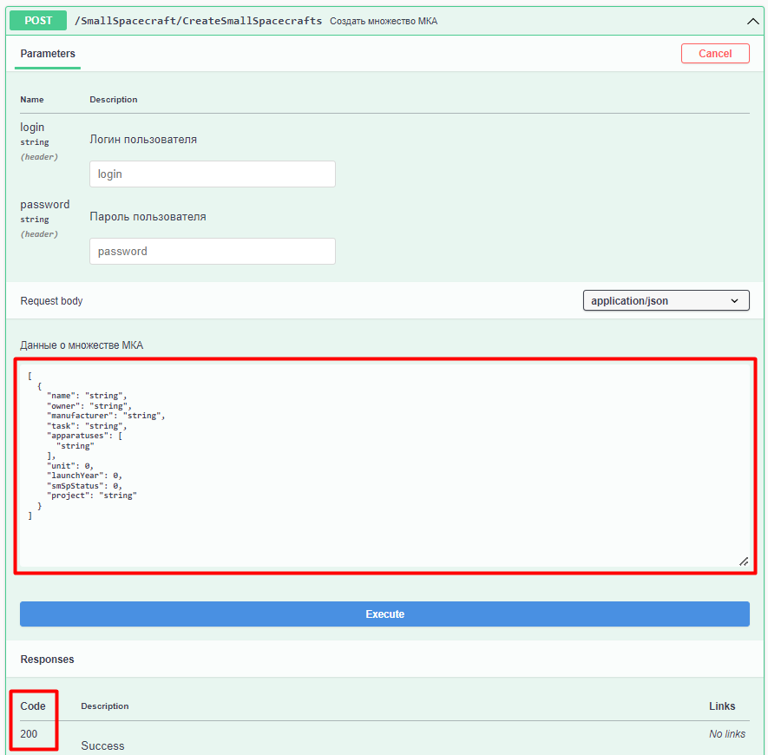

Для завершения работы с данным методом нажмите на кнопку «Cancel», которая находится сверху и подсвечивается красным, далее сверните метод.

2.4. Создать множества МКА без использования JSON (CreateSmallSpacecraftsV2).



Для начала взаимодействия с методом раскройте его, далее нажмите кнопку «Try it out», после поля ввода станут активными, далее необходимо ввести Логин пользователя и Пароль пользователя. Описываемый метод создан для массового создания МКА и их записи в БД без использования Json записи. Для начала заполнения необходимых полей нажмите кнопку «Add string item», после, в появившемся окне, введите соответствующие данные. Поля, помечены *requlred являются обязательными для заполнения. После заполнения всех необходимых полей и информации, для добавления в БД нажмите на кнопку «Execute». После успешного добавления новых МКА, ниже отобразиться код 200.

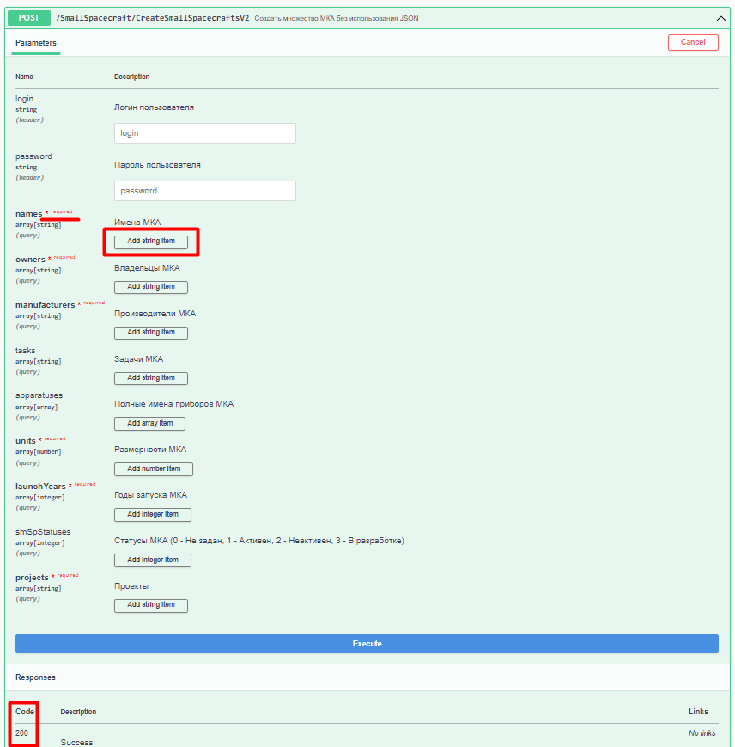

Для завершения работы с данным методом нажмите на кнопку «Cancel», которая находится сверху и подсвечивается красным, далее сверните метод.

ПОЛУЧИТЬ (GET)

2.5. Получить МКА по его имени (GetSmallSpacecraft).



Для начала взаимодействия с методом раскройте его, далее нажмите кнопку «Try it out», поле ввода станет активным. Введите в поле ввода полное название искомого МКА. После, для инициации работы данного метода, нажмите кнопку «Execute». В случае успешного выполнения, ниже отобразится код 200 и будет выдана вся хранимая в БД информация по искомому МКА в виде Json списка.

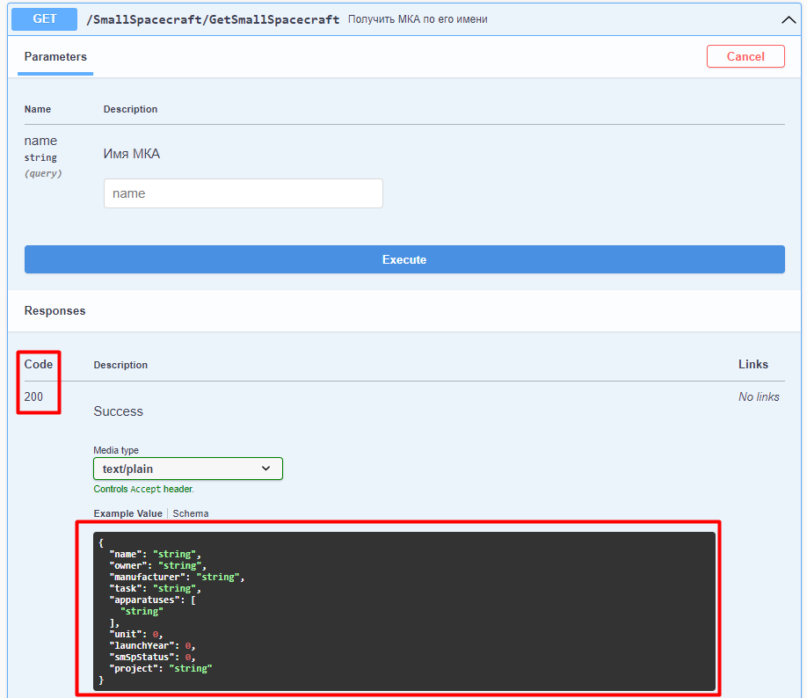

Для завершения работы с данным методом нажмите на кнопку «Cancel», которая находится сверху и подсвечивается красным, далее сверните метод.

2.6. Получить имена МКА (GetSmallSpacecraftsName).



Для начала взаимодействия с методом раскройте его, далее нажмите кнопку «Try it out», поля ввода станут активным. Описываемый метод позволяет получить все МКА, которые хранятся в БД в формате Json, при этом функционал метода предусматривает возможность фильтрации поиска конкретного МКА.

Если осуществляется поиск конкретного МКА, необходимо произвести фильтрацию и заполнить соответствующие поля ввода. Для получения полного списка МКА, которые хранятся в БД фильтрация не производится.

Для инициализации начала работы метода необходимо нажать на кнопку «Execute». В случае успешного выполнения описываемого метода, ниже отобразится код 200 и будет выдана вся хранимая в БД информация в рамках работы данного метода.

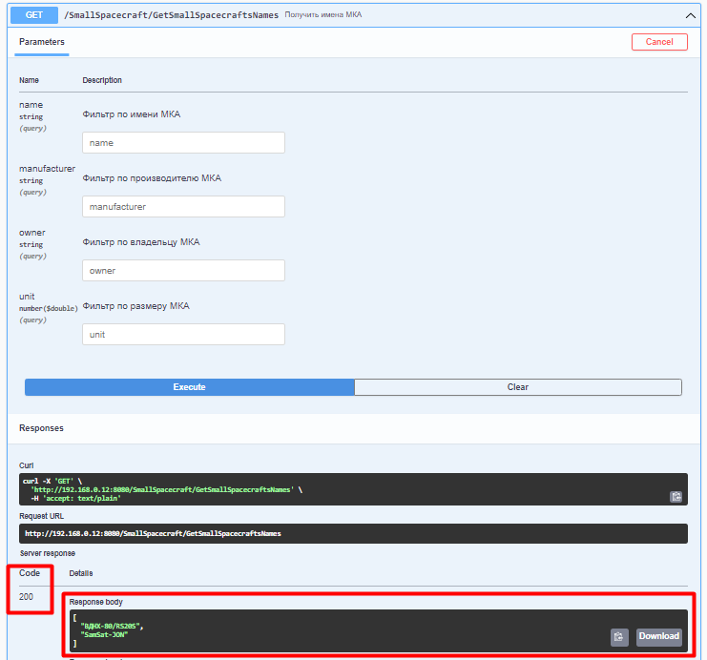

Для завершения работы с данным методом нажмите на кнопку «Cancel», которая находится сверху и подсвечивается красным, далее сверните метод.

2.7. Получить производителей МКА (GetSmallSpacecraftsManufacturers).



Для начала взаимодействия с методом раскройте его, далее нажмите кнопку «Try it out». Описываемый метод позволяет получить список вида Json всех производителей МКА, которые хранятся в БД. Для получения данного списка необходимо инициализировать работу метода нажатием на кнопку «Execute». В случае успешного выполнения описываемого метода, ниже отобразится код 200 и будет выдана вся хранимая в БД информация в рамках работы данного метода.

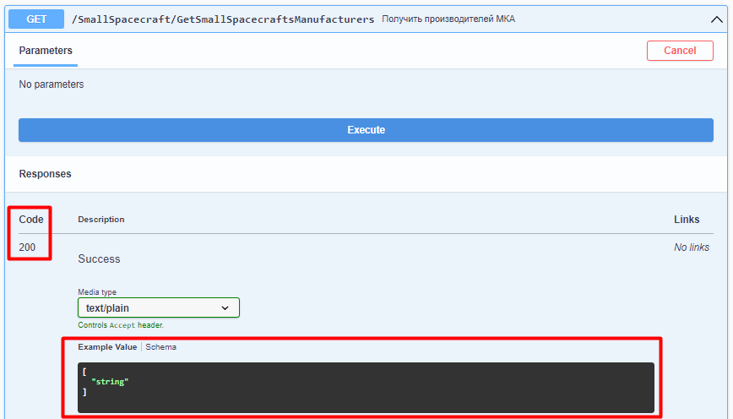

Для завершения работы с данным методом нажмите на кнопку «Cancel», которая находится сверху и подсвечивается красным, далее сверните метод.

2.8. Получить владельцев МКА (GetSmallSpacecraftsOwners).



Для начала взаимодействия с методом раскройте его, далее нажмите кнопку «Try it out». Описываемый метод позволяет получить список вида Json всех владельцев МКА, которые хранятся в БД. Для получения данного списка необходимо инициализировать работу метода нажатием на кнопку «Execute».

В случае успешного выполнения описываемого метода, ниже отобразится код 200 и будет выдана вся хранимая в БД информация в рамках работы данного метода.

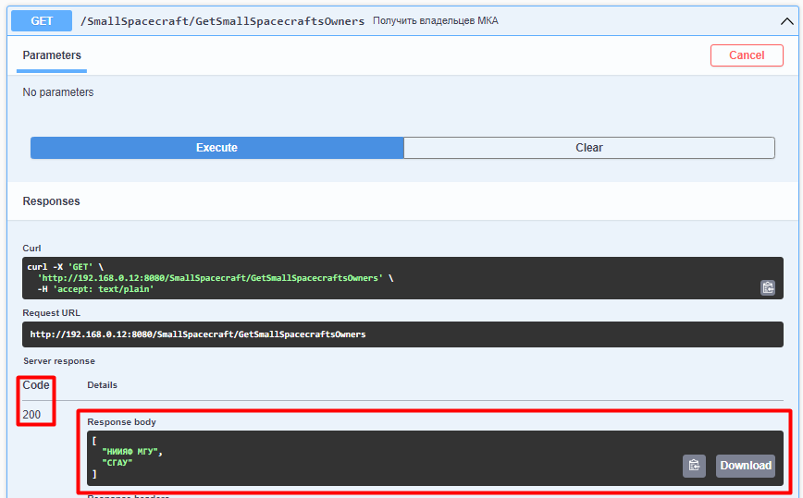

Для завершения работы с данным методом нажмите на кнопку «Cancel», которая находится сверху и подсвечивается красным, далее сверните метод.

2.9. Получить размеры МКА (GetSmallSpacecraftsUnits).



Для начала взаимодействия с методом раскройте его, далее нажмите кнопку «Try it out», поля ввода станут активным. Описываемый метод позволяет получить размеры МКА (Unit), которые находятся в БД. Для инициализации начала работы метода необходимо нажать на кнопку «Execute». В случае успешного выполнения описываемого метода, ниже отобразится код 200 и будет выдана вся хранимая в БД информация в рамках работы данного метода.

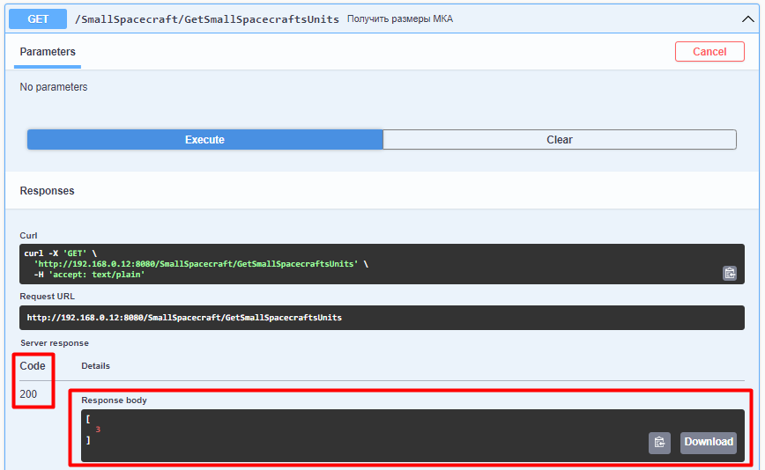

Для завершения работы с данным методом нажмите на кнопку «Cancel», которая находится сверху и подсвечивается красным, далее сверните метод.

2.10. Получить МКА, у которых установлен заданный прибор (GetRelatedSmallSpacecraft).



Для начала взаимодействия с методом раскройте его, далее нажмите кнопку «Try it out», поля ввода станут активным. Описываемый метод позволяет получить МКА у которого установлен заданный прибор, для этого необходимо ввести данные в поле ввода.

Для инициализации начала работы метода необходимо нажать на кнопку «Execute». В случае успешного выполнения описываемого метода, ниже отобразится код 200 и будет выдана вся хранимая в БД информация в рамках работы данного метода.

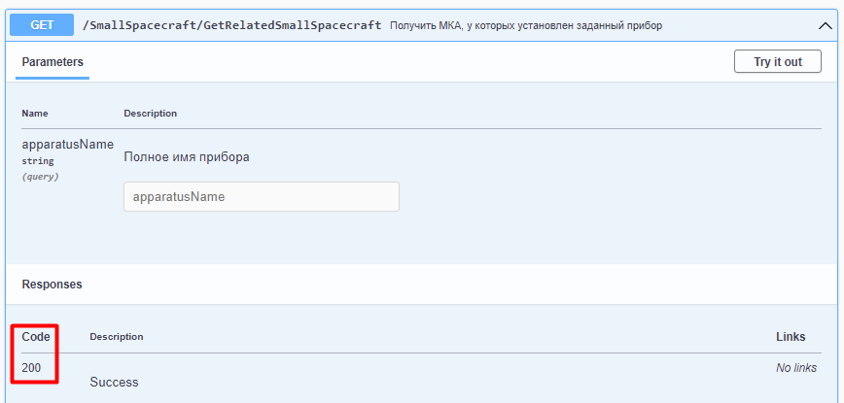

Для завершения работы с данным методом нажмите на кнопку «Cancel», которая находится сверху и подсвечивается красным, далее сверните метод.

ОБНОВИТЬ (PUT)

2.11. Обновить МКА (UpdateSmallSpacecraft).



Для начала взаимодействия с методом раскройте его, далее нажмите кнопку «Try it out», после поля ввода станут активными, далее необходимо ввести Логин пользователя и Пароль пользователя. Описываемый метод позволяет обновлять информацию о МКА, которая хранятся в БД. Вводить данные в поле ввода необходимо в формате Json.

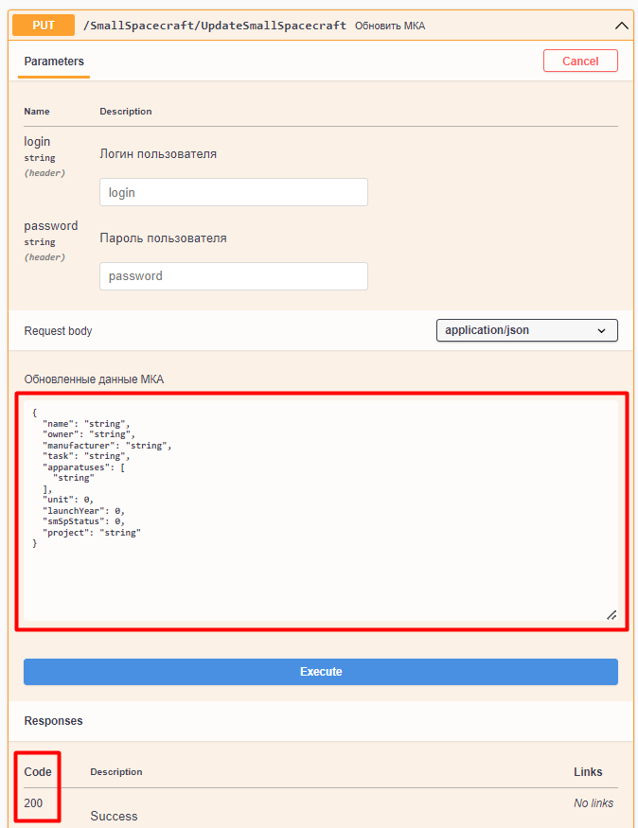

Для инициализации начала работы метода необходимо нажать на кнопку «Execute». В случае успешного выполнения описываемого метода, ниже отобразится код 200.

Для завершения работы с данным методом нажмите на кнопку «Cancel», которая находится сверху и подсвечивается красным, далее сверните метод.

2.12. Обновить МКА без использования JSON (UpdateSmallSpacecraftV2).



Для начала взаимодействия с методом раскройте его, далее нажмите кнопку «Try it out», после поля ввода станут активными, далее необходимо ввести Логин пользователя и Пароль пользователя. Описываемый метод позволяет обновлять информацию о множестве МКА, которая хранятся в БД. Поля ввода с обозначением *required являются обязательными для заполнения. Поле «Полные имена приборов» необходимо заполнять в формате «Имя$производитель, владелец», если у данного прибора производитель и владелец совпадают, то «Имя$производитель».

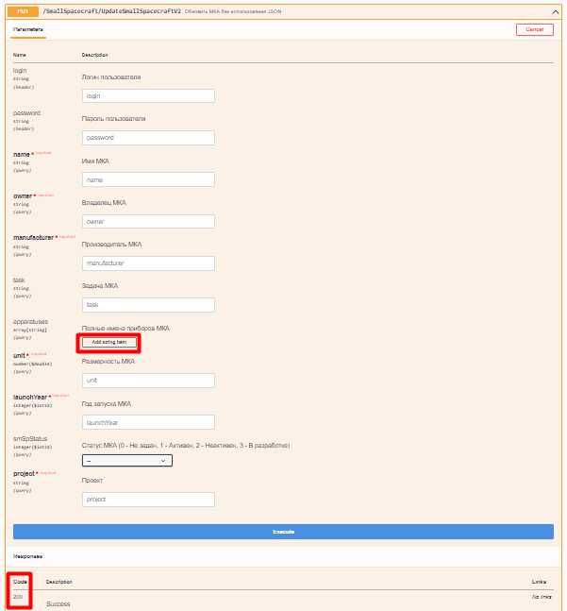

Для инициализации начала работы метода необходимо нажать на кнопку «Execute». В случае успешного выполнения описываемого метода, ниже отобразится код 200.

Для завершения работы с данным методом нажмите на кнопку «Cancel», которая находится сверху и подсвечивается красным, далее сверните метод.

2.13. Добавить прибор к МКА (AddApparatusToSmallSpacecraft).



Для начала взаимодействия с методом раскройте его, далее нажмите кнопку «Try it out», после поля ввода станут активными, далее необходимо ввести Логин пользователя и Пароль пользователя. Описываемый метод позволяет задать конкретному МКА прибор. Введите необходимые данные в поле ввода, поле «Полные имена приборов» необходимо заполнять в формате «Имя$производитель, владелец», если у данного прибора производитель и владелец совпадают, то «Имя$производитель».

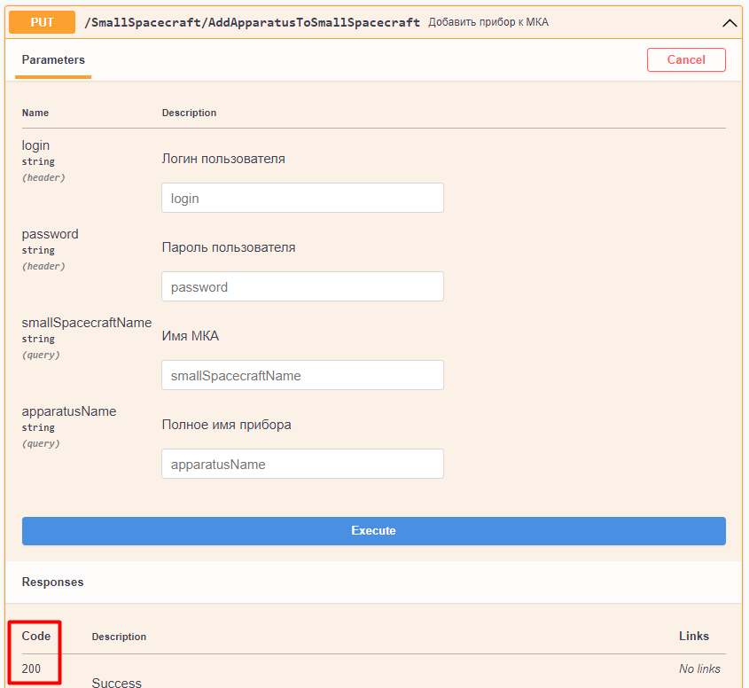

Для инициализации начала работы метода необходимо нажать на кнопку «Execute». В случае успешного выполнения описываемого метода, ниже отобразится код 200.

Для завершения работы с данным методом нажмите на кнопку «Cancel», которая находится сверху и подсвечивается красным, далее сверните метод.

2.14 Добавить приборы к МКА (AddApparatusesToSmallSpacecraft)



Для начала взаимодействия с методом раскройте его, далее нажмите кнопку «Try it out», после поля ввода станут активными, далее необходимо ввести Логин пользователя и Пароль пользователя. Описываемый метод позволяет задать МКА множество приборов. Для того, чтобы ввести название одного приборов из всего списка необходимо активировать поле ввода, активация осуществляется путем нажатия на кнопку «Add object item». Для каждого прибора требуется свое, отдельное поле ввода. Поле «Полные имена приборов» необходимо заполнять в формате «Имя$производитель, владелец», если у данного прибора производитель и владелец совпадают, то «Имя$производитель».

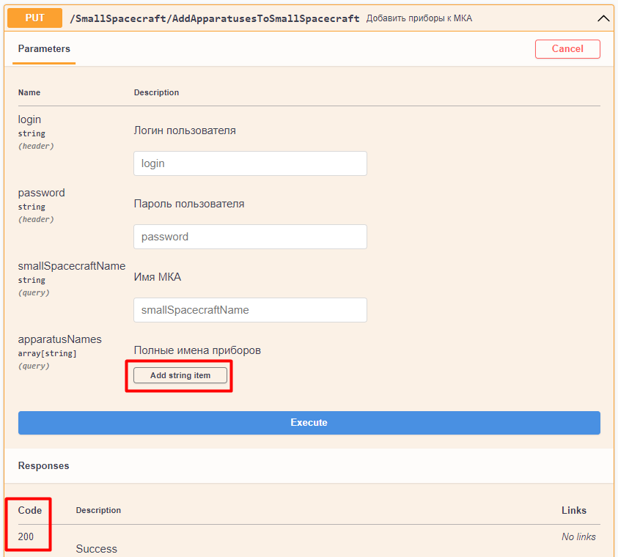

Для инициализации начала работы метода необходимо нажать на кнопку «Execute». В случае успешного выполнения описываемого метода, ниже отобразится код 200.

Для завершения работы с данным методом нажмите на кнопку «Cancel», которая находится сверху и подсвечивается красным, далее сверните метод.

УДАЛИТЬ (DELETE)

2.14. Удалить прибор у МКА (DeleteApparatusFromSmallSpacecraft).



Для начала взаимодействия с методом раскройте его, далее нажмите кнопку «Try it out», после поля ввода станут активными, далее необходимо ввести Логин пользователя и Пароль пользователя. Описываемый метод позволяет удалить конкретный прибор у МКА из БД. Для удаления необходимо ввести в поле ввода имя прибора в виде «Имя$производитель, владелец», если у данного прибора производитель и владелец совпадают, то «Имя$производитель».

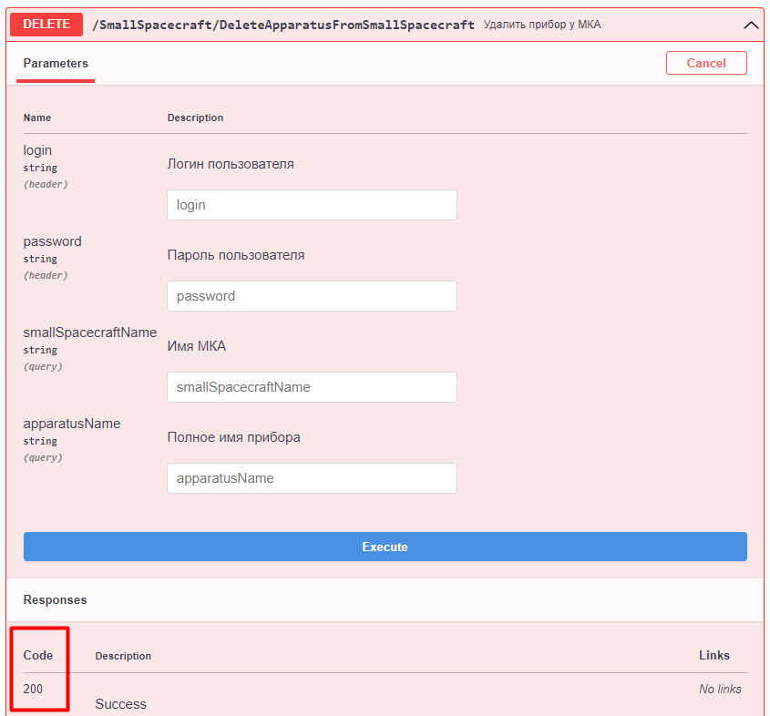

Для инициализации начала работы метода необходимо нажать на кнопку «Execute». В случае успешного выполнения описываемого метода, ниже отобразится код 200.

Для завершения работы с данным методом нажмите на кнопку «Cancel», которая находится сверху и подсвечивается красным, далее сверните метод.

2.15. Удалить МКА по его имени (DeleteSmallSpacecraft)



Для начала взаимодействия с методом раскройте его, далее нажмите кнопку «Try it out», после поля ввода станут активными, далее необходимо ввести Логин пользователя и Пароль пользователя. Описываемый метод позволяет удалить конкретный МКА по имени из БД. Для удаления необходимо ввести в поле ввода название МКА.

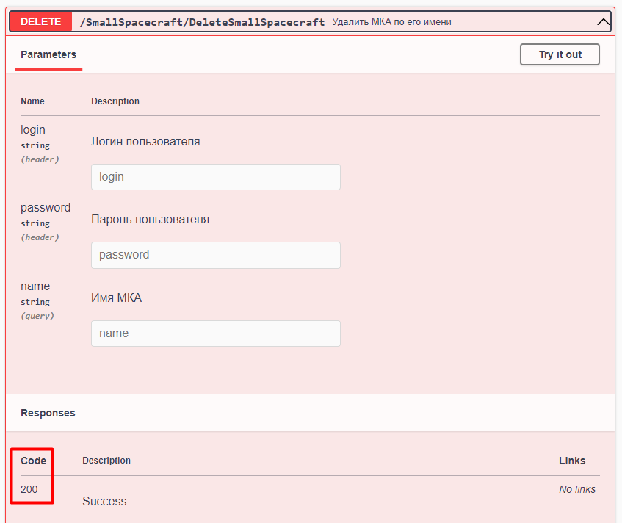

Для инициализации начала работы метода необходимо нажать на кнопку «Execute». В случае успешного выполнения описываемого метода, ниже отобразится код 200.

Для завершения работы с данным методом нажмите на кнопку «Cancel», которая находится сверху и подсвечивается красным, далее сверните метод.

2.16. Удалить приборы у МКА (DeleteApparatusesFromSmallSpacecraft).



Для начала взаимодействия с методом раскройте его, далее нажмите кнопку «Try it out», после поля ввода станут активными, далее необходимо ввести Логин пользователя и Пароль пользователя. Описываемый метод позволяет удалить множество приборов у МКА по имени из БД. Для удаления необходимо ввести в поле ввода название МКА, а также полное имя прибора в виде «Имя$производитель, владелец», если у данного прибора производитель и владелец совпадают, то «Имя$производитель». Для того, чтобы ввести название одного приборов из всего списка необходимо активировать поле ввода, активация осуществляется путем нажатия на кнопку «Add object item». Для каждого прибора требуется свое, отдельное поле ввода.

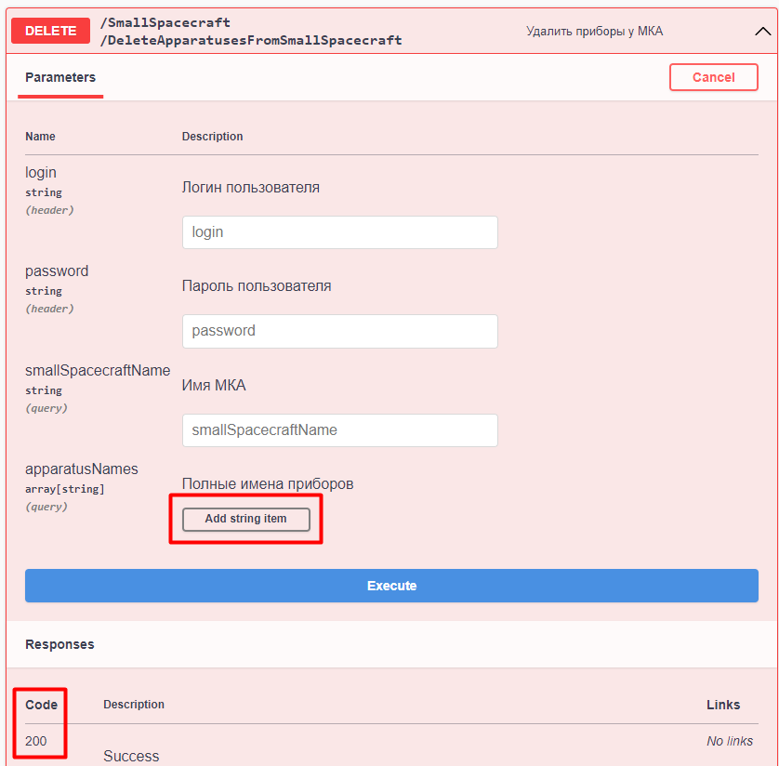

Для инициализации начала работы метода необходимо нажать на кнопку «Execute». В случае успешного выполнения описываемого метода, ниже отобразится код 200.

Для завершения работы с данным методом нажмите на кнопку «Cancel», которая находится сверху и подсвечивается красным, далее сверните метод.

1. Работа с файлами (File).

Работа с файлами подразумевает работу с 2D изображениями и 3D моделями.

СОЗДАНИЕ (POST)

3.1. Добавить изображение для конкретного МКА или прибора (CreateImage).



* 1. Добавить модель для конкретного МКА или прибора (CreateModel).



ПОЛУЧИТЬ (GET)

* 1. Получить изображение по имени связанного с ним МКА или прибора (GetImage).



* 1. Получить модель по имени связанного с ним МКА или прибора (GetModel)



ОБНОВИТЬ (PUT)

* 1. Обновить изображение для конкретного МКА или прибора (UpdateImage).



* 1. Обновить модель для конкретного МКА или прибора (UpdateModel).



УДАЛИТЬ (DELETE)

* 1. Удалить изображение для конкретного МКА или прибора (DeleteImage).



* 1. Удалить модель для конкретного МКА или прибора (DeleteModel).

